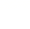
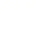
专题03 函数概念、图像与性质（42题）
一．选择题（共10小题）
1．（2023•崇明区二模）如果函数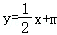的图象经过第一、三、四象限，那么m的取值范围是（ ）
A．m＞0 B．m≥0 C．m＜0 D．m≤0
【分析】根据一次函数图象与系数的关系进行分析判断．
【解答】解：函数的图象经过第一、三、四象限，则m的取值范围是：m＜0．
故选：C．
【点评】本题考查的是一次函数的图象与系数的关系，熟知一次函数y＝kx+b（k≠0）中，当k＞0，b＜0时，函数的图象经过一、三、四象限是解答此题的关键．
2．（2023•松江区二模）一次函数y＝﹣2x+3的图象不经过（ ）
A．第一象限 B．第二象限 C．第三象限 D．第四象限
【分析】根据题目中的函数解析式和一次函数的性质，可以得到该函数图象经过哪几个象限，不经过哪个象限．
【解答】解：∵一次函数y＝﹣2x+3，k＝﹣2＜0，b＝3＞0，
∴该函数图象经过第一、二、四象限，不经过第三象限，
故选：C．
【点评】本题考查一次函数的性质，解答本题的关键是明确题意一次函数的性质，知道当k＜0，b＞0时，一次函数y＝kx+b的图象经过第一、二、四象限，不经过第三象限．
3．（2023•普陀区二模）一次函数y＝2x﹣3的图象不经过的象限是（ ）
A．一 B．二 C．三 D．四
【分析】由一次函数的系数，利用一次函数图象与系数的关系可得出一次函数y＝2x﹣3的图象经过第一、三、四象限，进而可得出一次函数y＝2x﹣3的图象不经过第二象限．
【解答】解：∵k＝2＞0，b＝﹣3＜0，
∴一次函数y＝2x﹣3的图象经过第一、三、四象限，
∴一次函数y＝2x﹣3的图象不经过第二象限．
故选：B．
【点评】本题考查了一次函数图象与系数的关系，牢记“k＞0，b＜0⇔y＝kx+b的图象在一、三、四象限”是解题的关键．
4．（2023•黄浦区二模）“利用描点法画出函数图象，探究函数的一些简单性质”是初中阶段研究函数的主要方式，请试着探究函数y＝﹣x³，其图象经过（ ）
A．第一、二象限 B．第三、四象限
C．第一、三象限 D．第二、四象限
【分析】根据x的取值，判断y的范围，即可求解．
【解答】解：当x＜0时，y＞0；此时点在二象限；
当x＞0时，y＜0；此时点在四象限；
故选：D．
【点评】本题考查函数的图象，研究函数图象一般的方法是描点法．
5．（2023•金山区二模）已知函数y＝kx（k≠0，k为常数）的函数值y随x值的增大而减小，那么这个函数图象可能经过的点是（ ）
A．（0.5，1） B．（2，1） C．（﹣2，4） D．（﹣2，﹣2）
【分析】由函数y＝kx（k≠0，k为常数）的函数值y随x值的增大而减小，可得出k＜0，进而可得出正比例函数y＝kx（k≠0，k为常数）的图象经过第二、四象限，再对照四个选项即可得出结论．
【解答】解：∵函数y＝kx（k≠0，k为常数）的函数值y随x值的增大而减小，
∴k＜0，
∴正比例函数y＝kx（k≠0，k为常数）的图象经过第二、四象限，
∴这个函数图象可能经过的点是（﹣2，4）．
故选：C．
【点评】本题考查了正比例函数的性质，牢记“当k＞0时，函数图象位于第一、三象限，y随x的增大而增大；当k＜0时，函数图象位于第二、四象限，y随x的增大而减小”是解题的关键．
6．（2023•闵行区二模）一次函数y＝kx+b（k≠0）的图象经过第一、二、三象限，它的解析式可以是（ ）
A．y＝x+1 B．y＝x﹣1 C．y＝﹣x+1 D．y＝﹣x﹣1
【分析】根据一次函数的图象经过第一、二、三象限可知k＞0，b＞0，然后问题可求解．
【解答】解：由一次函数y＝kx+b（k≠0）的图象经过第一、二、三象限可知k＞0，b＞0，所以符合题意的只有A选项；
故选：A．
【点评】本题主要考查一次函数的图象与性质，熟练掌握一次函数的图象与性质是解题的关键．
7．（2023•杨浦区二模）下列函数中，y的值随自变量x的值增大而增大的是（ ）
A． B．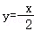 C． D．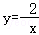
【分析】根据反比例函数的性质和正比例函数的性质，可以写出各个选项中的函数，y随x的增大如何变化，从而可以解答本题．
【解答】解：在函数y＝中，y随x的增大而增大，故选项A符合题意；
在函数y＝﹣中，y随x的增大而减小，故选项B不符合题意；
在函数y＝中，在每个象限内，y随x的增大而减小，故选项C不符合题意；
在函数y＝﹣中，在每个象限内，y随x的增大而增大，故选项B不符合题意；
故选：A．
【点评】本题考查反比例函数的性质、正比例函数的性质，解答本题的关键明确正比例函数的性质和反比例函数的性质，能够根据函数解析式，写出y随x的变化如何变化．
8．（2023•闵行区二模）在平面直角坐标系中，如果把抛物线y＝2x²向下平移3个单位得到一条新抛物线，那么下列关于这两条抛物线的描述中不正确的是（ ）
A．开口方向相同 B．对称轴相同
C．顶点的横坐标相同 D．顶点的纵坐标相同
【分析】根据二次函数的平移及性质可进行求解．
【解答】解：把抛物线y＝2x²向下平移3个单位得到新的二次函数解析式为y＝2x²﹣3，
∴这两条抛物线的开口方向都是向上，对称轴都为直线x＝0，顶点的横坐标都为0，顶点的纵坐标一个为0，一个为﹣3；
故选：D．
【点评】本题主要考查二次函数图象的平移及性质，熟练掌握二次函数的平移及性质是解题的关键．
9．（2023•宝山区二模）在研究反比例函数的图象时，小明想通过列表、描点的方法画出反比例函数的图象，但是在作图时，小明发现计算有错误，四个点中有一个不在该函数图象上，那么这个点是（ ）
x | … | ﹣2 | ﹣ | 1 | 2 | …
y | … | ﹣1 | 4 | ﹣2 | ﹣1 | …
A．（﹣2，﹣1） B．（﹣，4） C．（1，﹣2） D．（2，﹣1）
【分析】根据反比例函数中k＝xy的特点进行解答即可．
【解答】解：∵（﹣2）×（﹣1）≠﹣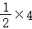＝1×（﹣2）＝2×（﹣1），
∴这个点是（﹣2，﹣1）．
故选：A．
【点评】本题考查的是反比例函数图象上点的坐标特点，熟知反比例函数图象上各点的坐标一定适合此函数的解析式是解答此题的关键．
10．（2023•徐汇区二模）若点（﹣2，y₁）、（﹣1，y₂）、（2，y₃）在反比例函数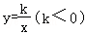的图象上，则（ ）
A．y₁＞y₂＞y₃ B．y₂＞y₁＞y₃ C．y₃＞y₁＞y₂ D．y₃＞y₂＞y₁
【分析】先判断出反比例函数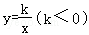的图象所在的象限，再根据图象在每一象限的增减性及每一象限坐标的特点进行判断即可．
【解答】解：∵k＜0，
∴反比例函数的图象在二、四象限，在每个象限内y随x的增大而增大，
∴点（﹣2，y₁）、（﹣1，y₂）在第二象限，y₂＞y₁＞0；（2，y₃）在第四象限，y₃＜0，
∴y₂＞y₁＞y₃．
故选：B．
【点评】本题考查了反比例函数图象上点的坐标特征，熟练掌握反比例函数的性质是解题的关键．
二．填空题（共26小题）
11．（2023•宝山区二模）在平面直角坐标系中，若点P（x﹣3，x）在第二象限，则x的取值范围为 0＜x＜3 ．
【分析】根据第二象限内点的横坐标是负数，纵坐标是正数列出不等式组，然后求解即可．
【解答】解：∵点P（x﹣3，x）在第二象限，
∴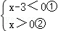，
解不等式①得，x＜3，
所以不等式组的解集是0＜x＜3．
故答案为：0＜x＜3．
【点评】本题考查了各象限内点的坐标的符号特征以及解不等式，记住各象限内点的坐标的符号是解决的关键，四个象限的符号特点分别是：第一象限（+，+）；第二象限（﹣，+）；第三象限（﹣，﹣）；第四象限（+，﹣）．
12．（2023•崇明区二模）已知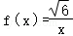，那么＝ ．
【分析】把x＝代入函数解析式即可．
【解答】解：当x＝时，f（）＝＝．
故答案为：．
【点评】本题考查求函数值的知识点，把自变量取值代入函数解析式即可．
13．（2023•徐汇区二模）已知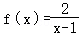，那么＝ 1 ．
【分析】根据f（x）＝，可以求得f（3）的值，本题得以解决．
【解答】解：∵f（x）＝，
∴f（3）＝＝1，
故答案为：1．
【点评】本题考查函数值，解答本题的关键是明确题意，利用题目中新定义解答．
14．（2023•松江区二模）一辆客车从甲地驶往乙地，同时一辆私家车从乙地驶往甲地．两车之间的距离s（千米）与行驶的时间x（小时）之间的函数关系如图所示，已知私家车的速度是90千米/时，客车的速度是60千米/时，那么点A的坐标是 （4，0） ．
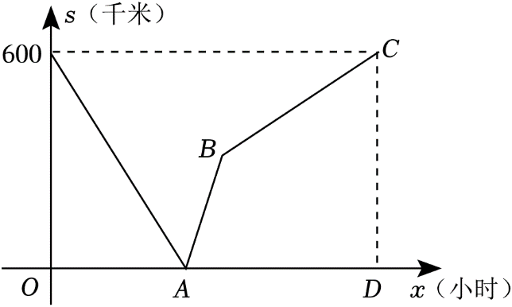
【分析】根据路程、速度、时间的关系计算即可．
【解答】解：A点的纵坐标为0，说明此时客车和私家车相遇，
∴两车相遇的时间为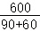＝4（小时），
∴点A的坐标是（4，0）．
故答案为：（4，0）．
【点评】本题考查一次函数的应用，关键是从图形中读取信息得出结论．
15．（2023•黄浦区二模）已知一次函数的图象经过点（1，3），且与直线y＝2x+6平行，那么这个一次函数的解析式是 y＝2x+1 ．
【分析】本题通过已知与直线y＝2x+6平行，可知要求的函数解析式为y＝2x+b，将点（1，3）代入表达式，求出b值，就求出了函数解析式．
【解答】解：设这个一次函数的解析式为y＝kx+b，
∵该一次函数的图象与直线y＝2x+6平行，
∴k＝2，即函数表达式为y＝2x+b，
将点（1，3）代入表达式得，
3＝2×1+b，
b＝1，
函数表达式为：y＝2x+1，
故答案为：y＝2x+1．
【点评】本题考查一次函数图象平行时，k值相等，通过代入经过的点来求出函数表达式．
16．（2023•静安区二模）已知f（x）＝x^{﹣1}，那么＝ ．
【分析】把x＝代入函数解析式即可．
【解答】解：当x＝时，f（）＝（）^{﹣1}＝＝．
故答案为：．
【点评】本题考查求函数值和负整数指数幂，把自变量取值代入函数解析式即可．
17．（2023•宝山区二模）已知一次函数y＝3x+m的图象经过点（﹣1，1），那么m＝ 4 ．
【分析】利用一次函数图象上点的坐标特征，可得出关于m的一元一次方程，解之即可得出m的值．
【解答】解：∵一次函数y＝3x+m的图象经过点（﹣1，1），
∴1＝3×（﹣1）+m，
解得：m＝4．
故答案为：4．
【点评】本题考查了一次函数图象上点的坐标特征，牢记“直线上任意一点的坐标都满足函数关系式y＝kx+b”是解题的关键．
18．（2023•嘉定区二模）新定义：函数图象上任意一点P（x，y），y﹣x称为该点的“坐标差”，函数图象上所有点的“坐标差”的最大值称为该函数的“特征值”．一次函数y＝2x+3（﹣2≤x≤1）的“特征值”是 4 ．
【分析】按照一次函数的取值求出当x最小及最大时的两个点，再分别求出y﹣x即可．
【解答】解：∵一次函数y＝2x+3（﹣2≤x≤1），
∴当x＝﹣2时，y＝﹣1，y﹣x＝1，
当x＝1时，y＝5，y﹣x＝4，
∵4＞1，
∴该函数的“特征值”为4．
故答案为：4．
【点评】本题考查了一次函数的性质，准确的计算是解题关键．
19．（2023•普陀区二模）已知正比例函数y＝kx（k≠0）的图象经过点（2，﹣4），那么函数值y随自变量x的值的增大而 减小 ．（填“增大”或“减小”）
【分析】运用待定系数法求出k后即可判断函数的增减性．
【解答】解：首先把x＝2，y＝﹣4代入y＝kx，
得2k＝﹣4，k＝﹣2＜0，
再根据正比例函数图象的性质，得y随x的增大而减小．
故答案为：减小．
【点评】本题考查一次函数图象上点的坐标特征，解题关键是首先能够熟练求得k的值．其次要熟悉正比例函数图象的性质．
20．（2023•嘉定区二模）如果反比例函数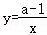的图象经过点（1，﹣2），那么这个反比例函数的解析式为 y＝﹣ ．
【分析】直接把（1，﹣2）代入中计算出a﹣1的值即可得到这个反比例函数的解析式．
【解答】解：把（1，﹣2）代入得a﹣1＝1×（﹣2）＝﹣2，
∴这个反比例函数的解析式为y＝﹣．
故答案为：y＝﹣．
【点评】本题考查了待定系数法求反比例函数的解析式，熟练掌握待定系数法求函数解析式是解决问题的关键．
21．（2023•浦东新区二模）点A（﹣2，5）在反比例函数的图象上，那么k＝ ﹣10 ．
【分析】直接把点（﹣2，5）代入反比例函数求出k的值即可．
【解答】解：∵点（﹣2，5）在反比例函数的图象上，
∴5＝﹣，
解得k＝﹣10．
故答案为：﹣10．
【点评】本题考查的是反比例函数图象上点的坐标特点，掌握反比例函数的性质是解题的关键．
22．（2023•金山区二模）抛物线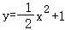在y轴的右侧呈 下降 趋势（填“上升”或者“下降”）．
【分析】由二次函数解析式可得抛物线开口方向及对称轴，进而求解．
【解答】解：∵中的a＝﹣＜0，b＝0，
∴抛物线开口向下，对称轴为y轴，
∴y轴右侧部分下降，
故答案为：下降．
【点评】本题考查二次函数的性质，解题关键是掌握二次函数图象与系数的关系．
23．（2023•嘉定区二模）如果函数y＝x²+k的图象向左平移2个单位后经过原点，那么k＝ ﹣4 ．
【分析】根据向下平移纵坐标减求出平移后的顶点坐标并写出解析式，然后把经过的点的坐标代入函数解析式计算即可得解．
【解答】解：∵二次函数y＝x²+k的图象向左平移2个单位后的顶点坐标为（2，k），
∴平移后的函数解析式为y＝（x+2）²+k，
∵平移后过原点（0，0），
∴0＝（0+2）²+k，
∴k＝﹣4
故答案为：﹣4．
【点评】本题考查了二次函数图象与几何变换，此类题目利用顶点的平移解答更简便．
24．（2023•松江区二模）将抛物线y＝x²向左平移1个单位后的抛物线表达式为 y＝（x+1）² ．
【分析】直接根据“左加右减”的原则进行解答即可．
【解答】解：由“左加右减”的原则可知，将抛物线y＝x²向左平移1个单位，所得函数解析式为：y＝（x+1）²．
故答案为：y＝（x+1）²．
【点评】本题考查的是函数图象平移的法则，根据“上加下减，左加右减”得出是解题关键．
25．（2023•徐汇区二模）某公司产品的销售收入y₁元与销售量x吨的函数关系记为y₁＝f（x），销售成本y₂与销售量x的函数关系记为y₂＝g（x），两个函数的图象如图所示．当销售收入与销售成本相等时，销售量x为 4 吨．
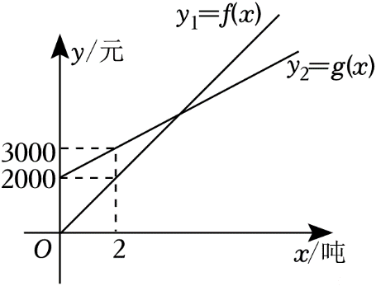
【分析】根据函数图象和图象中的数据，可以得到两个函数对应的函数解析式，然后令它们的函数值相等，求出相应的x的值即可．
【解答】解：由图象可得，
函数y₁＝f（x）是正比例函数，过点（2，2000）；函数y₂＝g（x）是一次函数，过点（0，2000），（2，3000），
设y₁＝kx，
则2k＝2000，得k＝1000，
即y₁＝1000x；
设y₂＝ax+b，
则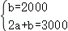，
解得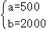，
即y₂＝500x+2000；
令y₁＝y₂，
则1000x＝500x+2000，
解得x＝4，
即当销售收入与销售成本相等时，销售量x为4吨，
故答案为：4．
【点评】本题考查一次函数的应用，解答本题的关键是明确题意，利用数形结合的思想解答．
26．（2023•金山区二模）小明和小亮的家分别位于新华书店东、西两边，他们相约同时从家出发到新华书店购书，小明骑车、小亮步行，小明、小亮离新华书店的距离y₁（米）、y₂（米）与时间x（分钟）之间的关系如图所示，在途中，当小明、小亮离书店的距离相同时，那么他们所用的时间是 5 分钟．
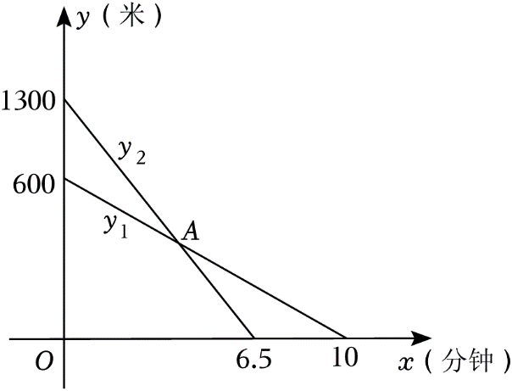
【分析】分别求出函数y₁，y₂的函数解析式，然后求出它们的交点坐标即可得到答案．
【解答】解：设y₁＝kx+b，
则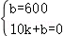，
解得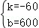，
∴y₁＝﹣60x+600；
设y₂＝mx+n，
则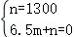，
解得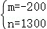，
∴₂＝﹣200x+1300，
联立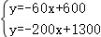，
解得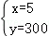，
∴经过5分钟，他们途中到书店的距离相等，
故答案为：5．
【点评】本题主要考查了一次函数的实际应用，正确求出对应的函数解析式是解题的关键．
27．（2023•宝山区二模）某长途汽车客运公司规定旅客可免费随身携带一定质量的行李，如果超过规定的质量，则需购买行李票．行李费用y（元）是行李质量x（千克）的一次函数，其图象如图所示．旅客最多可免费携带行李的质量是 25 千克．
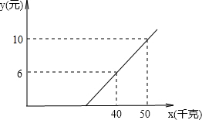
【分析】由图，已知直线上两坐标，可根据待定系数法列方程，求函数关系式，旅客可免费携带行李，即y＝0，代入所求得的函数关系式，即可知质量为多少．
【解答】解：设一次函数y＝kx+b，
∵当x＝40时，y＝6，当x＝50时，y＝10，
∴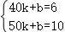，
解得：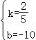，
∴所求函数关系式为y＝x﹣10（x≥25）；
当y＝0时，x﹣10＝0，
所以x＝25，
故旅客最多可免费携带25千克行李．
故答案为：25．
【点评】本题主要考查了函数的图象和用待定系数法求一次函数关系式，并会用一次函数研究实际问题，具备在直角坐标系中的读图能力．注意自变量的取值范围不能遗漏．
28．（2023•黄浦区二模）已知某反比例函数的图象在其所在的每个象限内，y的值随x的值增大而增大，那么这个反比例函数可以是 y＝﹣（答案不唯一） .（只需写出一个）
【分析】首先根据反比例函数的性质可得k＜0，再写一个符合条件的数即可．
【解答】解：∵反比例函数y＝（k是常数，k≠0），在其图象所在的每一个象限内，y的值随着x的值的增大而增大，
∴k＜0，
∴y＝﹣，
故答案为：y＝﹣（答案不唯一）．
【点评】此题主要考查了反比例函数的性质，关键是掌握对于反比例函数y＝，当k＞0时，在每一个象限内，函数值y随自变量x的增大而减小；当k＜0时，在每一个象限内，函数值y随自变量x增大而增大．
29．（2023•松江区二模）已知点A（x₁，y₁）、B（x₂，y₂）在反比例函数的图象上，如果0＜x₁＜x₂，那么y₁ ＞ y₂．
【分析】反比例函数，根据在同一个象限内，y随x的增大而增减小即可得答案．
【解答】解：∵k＝1＞0，
∴反比例函数的图象在一、三象限，且在同一个象限内，y随x的增大而减小，
∵点A（x₁，y₁）、B（x₂，y₂）在反比例函数的图象上，且0＜x₁＜x₂，
∴y₁＞y₂，
故答案为：＞．
【点评】本题考查反比例函数的增减性，掌握k＞0时，在同一个象限内，y随x的增大而减小是解题的关键．
30．（2023•普陀区二模）在平面直角坐标系xOy中，点A（1，4）关于抛物线y＝a（x+2）²的对称轴对称的点的坐标是 （﹣5，4） ．
【分析】先求出抛物线的对称轴，再根据轴对称的性质求解．
【解答】解：∵y＝a（x+2）²的对称轴为：x＝﹣2，
∴A关于x＝﹣2的对称点为：（﹣5，4），
故答案为：（﹣5，4）．
【点评】本题考查了二次函数的性质，掌握轴对称的性质是解题的关键．
31．（2023•崇明区二模）已知一个反比例函数图象经过点P（﹣2，3），则该反比例函数的图象在各自的象限内，函数值y随自变量x的值逐渐增大而 增大 .（填“增大”或“减小”）
【分析】首先利用待定系数法确定反比例函数的比例系数，然后根据其符号确定其增减性即可．
【解答】解：设反比例函数的解析式为y＝（k≠0），
∵反比例函数图象过点P（﹣2，3），
∴k＝﹣2×3＝﹣6＜0，
∴反比例函数的图象在二、四象限，
根据反比例函数图象的性质可知它在每个象限内y随x的增大而增大，
故答案为：增大．
【点评】考查了反比例函数的性质，解答此题的关键是要熟知反比例函数图象的性质及用待定系数法求反比例函数的解析式．
反比例函数图象的性质：
（1）当k＞0时，反比例函数的图象位于一、三象限，在每个象限内，函数值y随自变量x的值逐渐增大而减小；
（2）当k＜0时，反比例函数的图象位于二、四象限，在每个象限内，函数值y随自变量x的值逐渐增大而增大．
32．（2023•闵行区二模）如图，在平面直角坐标系xOy中，点A在直线y＝2x上，点A的横坐标为1，点P是x轴正半轴上一点，点B在反比例函数y＝（x＞0）图象上，联结AP、PB和OB．如果四边形OAPB是矩形，那么k的值是 ﹣8 ．
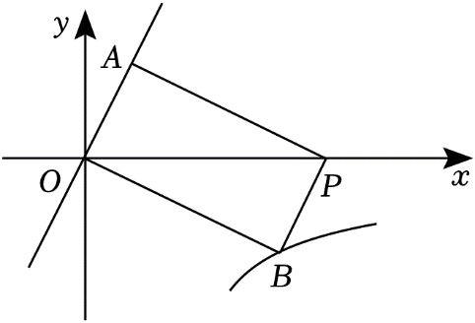
【分析】作AC⊥OP于点C，BD⊥OP于点D，求得A点的坐标，然后利用射影定理求得PC，通过证得△ACP≌△BDO（AAS），求得B（4，﹣2），代入y＝（x＞0）即可求得k的值．
【解答】解：作AC⊥OP于点C，BD⊥OP于点D，
∵点A在直线y＝2x上，点A的横坐标为1，
∴y＝2×1＝2，
∴A（1，2），
∴OC＝1，AC＝2，
∵四边形OAPB是矩形，
∴∠OAP＝90°，
∴AC²＝OC•PC，即2²＝PC，
∴PC＝4，
∵AP∥OB，AP＝OB，
∴∠APC＝∠BOD，
∵∠ACP＝∠BDO＝90°，
∴△ACP≌△BDO（AAS），
∴BD＝AC＝2，OD＝PC＝4，
∴B（4，﹣2），
∵点B在反比例函数y＝（x＞0）图象上，
∴k＝4×（﹣2）＝﹣8，
故答案为：﹣8．
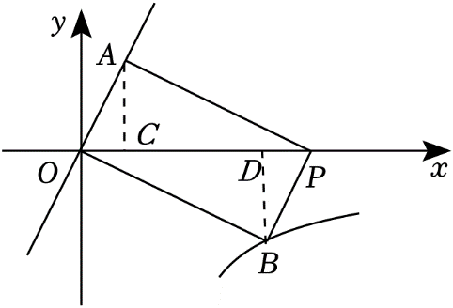
【点评】本题考查一次函数图象上点的坐标特征，反比例函数图象上点的坐标特征，矩形的性质，解题的关键是求得点B的坐标．
33．（2023•徐汇区二模）如图，抛物线与抛物线组成一个开口向上的“月牙线”，抛物线C₁和抛物线C₂与x轴有着相同的交点A、B（点B在点A右侧），与y轴的交点分别为C、D．如果BD＝CD，那么抛物线C₂的表达式是 y＝x²+x﹣ ．
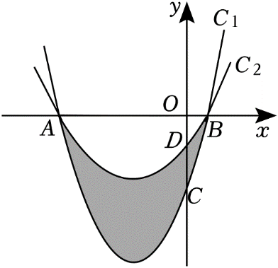
【分析】先利用抛物线C₁求出A，B，C的坐标，再利用BD＝CD，以及勾股定理求出点D的坐标，最后用待定系数法求出C₂的表达式即可．
【解答】解：令x²+2x﹣3＝0，
解得x₁＝1，x₂＝﹣3，
∴A（﹣3，0），B（1，0），
∵当x＝0时，y＝x²+2x﹣3＝﹣3，
∴C（0，﹣3），
∵当x＝0时，y＝ax²+bx+c＝c，
∴D（0，c），
∴CD＝c+3，
在Rt△BDO中，
BD＝＝，
∵BD＝CD，
∴＝c+3，
解得c＝﹣，
∴抛物线C₂：y＝ax²+bx﹣，
将A（﹣3，0），B（1，0）代入y＝ax²+bx﹣，
得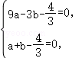
解得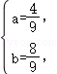，
∴抛物线C₂的表达式是：y＝x²+x﹣．
故答案为：y＝x²+x﹣．
【点评】本题考查待定系数法求抛物线解析式，解答时涉及抛物线与坐标轴的交点，勾股定理，掌握待定系数法求函数解析式是解题的关键．
34．（2023•松江区二模）我们定义：二次项系数之和为1，图象都经过原点且对称轴相同的两个二次函数称作互为友好函数．那么
y＝2x²+4x的友好函数是 y＝﹣x²﹣2x． ．
【分析】由二次函数解析式可得抛物线的二次项系数及对称轴，进而求解．
【解答】解：∵y＝2x²+4x，
∴二次项系数为2，对称轴为直线x＝﹣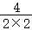＝﹣1，
∴y＝2x²+4x的友好函数是y＝﹣x²﹣2x，
故答案为：y＝﹣x²﹣2x．
【点评】本题考查二次函数的性质，解题关键是掌握二次函数图象与系数的关系．
35．（2023•浦东新区二模）抛物线y＝x²﹣2在y轴的左侧部分，y的值随着x的值增大而 减小 ．（填“增大”或“减小”）
【分析】由二次函数解析式可得抛物线的开口方向及对称轴，进而求解．
【解答】解：∵y＝x²﹣2，
∴抛物线开口向上，对称轴为y轴，
∴x＜0时，y随x的增大而减小，
故答案为：减小．
【点评】本题考查二次函数的性质，解题关键是掌握二次函数图象与系数的关系．
36．（2023•杨浦区二模）如果抛物线y＝ax²﹣3的顶点是它的最高点，那么a的取值范围是 a＜0 ．
【分析】由于顶点是抛物线y＝ax²﹣3的最高点，这要求抛物线必须开口向下，由此可以确定a的范围．
【解答】解：∵顶点是抛物线y＝ax²﹣3的最高点，
∴a＜0．
故答案为：a＜0．
【点评】本题主要考查二次函数的最值的知识点，解答此题要掌握二次函数图象的特点，本题比较基础．
三．解答题（共6小题）
37．（2023•浦东新区二模）某市全面实施居民“阶梯水价”，当累计水量超过年度阶梯水量分档基数临界点后，即开始实施阶梯价格计价，分档水量和单价见表：
合 | 户年用水量（立方米） | 自来水单价（元/立方米） | 污水处理单价（元/立方米）
第一阶梯 | 0﹣220（含220） | 2.25 | 1.8
第三阶梯 | 220﹣300（含300） | 4
第三阶梯 | 300以上 | 6.99
注：应缴纳水费＝户年用水量×（自来水单价+污水处理单价）
仔细阅读上述材料，请解答下面的问题：
（1）如果果小叶家全年用水量是220立方米，那么她家全年应缴纳水费多少元？
（2）居民缴纳水费y（元）关于户年用水量x（立方米）的函数关如图所示，求第二阶梯（线段AB）的表达式；
（3）如果小明家全年数纳的水费共计1181元，那么他家全年用水量是多少立方米？
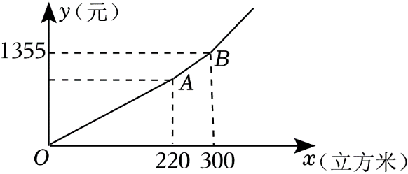
【分析】（1）根据第一阶段缴费标准，用应缴纳水费＝户年用水量×（自来水单价+污水处理单价），即可得出结论；
（2）根据图象数据和（1）的结论，用待定系数法求出函数解析式即可；
（3）先判断全年数纳的水费共计1181元时，得出用水量在第二阶段，然后代入解析式求出x的值即可．
【解答】解：（1）根据题意知，全年应缴纳水费为220×（2.25+1.8）＝891（元），
答：她家全年应缴纳水费891元；
（2）设第二阶梯（线段AB）的表达式为y＝kx+b，
将点（220，891）和点（300，1355）代入y＝kx+b得：
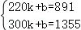，
解得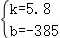，
∴第二阶梯（线段AB）的表达式为y＝5.8x﹣385；
（3）由（1）知，全年用水量220立方米时，需缴纳水费891元，
由（2）知，全年用水量300立方米时，需缴纳水费1355元，
∵891＜1181＜1355，
∴小明家全年用水在第二阶段，
∵第二阶梯（线段AB）的表达式为y＝5.8x﹣385，
∴当y＝1181时，5.8﹣385＝1181，
解得x＝270，
答：他家全年用水量是270立方米．
【点评】本题考查一次函数的应用，解答本题的关键是明确题意，利用一次函数的性质和数形结合的思想解答．
38．（2023•静安区二模）已知小明家、街心公园、超市依次在同一直线上，小明家与街心公园相距900米，小明家与超市相距1200米，小明和妈妈从家里出发，匀速步行了20分钟到达街心公园；两人在公园停留20分钟后，妈妈按原来相同的速度匀速步行返回家，小明则匀速步行5分钟到达超市购买文具用品，停留10分钟后，匀速骑自行车返回家，发现妈妈比他早到家10分钟，如图反映了这个过程中小明离开家的距离y（米）与离开家的时间x（分钟）的对应关系，请根据相关信息，解答下列问题：
（1）小明从家到街心公园的速度为 45 （米/分）；
（2）小明从街心公园到超市的速度为 60 （米/分）；
（3）小明从超市骑车返回家时，求他离开家的距离y（米）与离开家的时间x（分钟）的函数解析式，并写出x的取值范围．
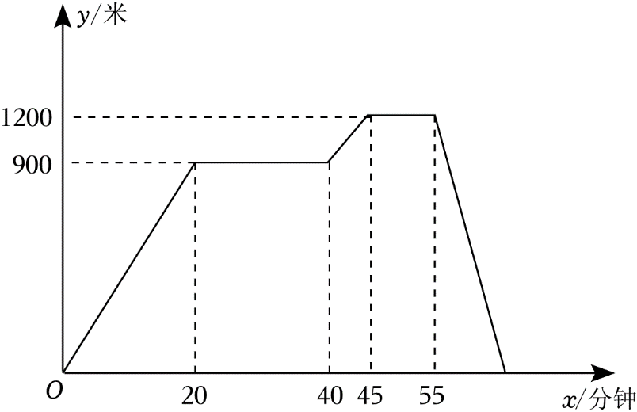
【分析】（1）根据题意和函数图象中的数据，可以计算出小明从家到街心公园的速度；
（2）根据题意和函数图象中的数据，可以计算出小明从街心公园到超市的速度；
（3）根据题意和函数图象中的数据，可以计算出小明离开家的距离y（米）与离开家的时间x（分钟）的函数解析式，并写出x的取值范围．
【解答】解：（1）由图可得，
小明从家到街心公园的速度为：900÷20＝45（米/分钟），
故答案为：45；
（2）由图可得，
小明从街心公园到超市的速度为：（1200﹣900）÷（45﹣40）＝60（米/分钟），
故答案为：60；
（3）小明从超市骑车返回家时，设他离开家的距离y（米）与离开家的时间x（分钟）的函数解析式是y＝kx+b，
由图可得，点（55，1200）在该函数图象上，
由题意可得，点（70，0）在该函数图象上，
∴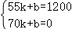，
解得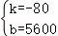，
即小明从超市骑车返回家时，他离开家的距离y（米）与离开家的时间x（分钟）的函数解析式是y＝﹣80x+5600（55≤x≤70）．
【点评】本题考查一次函数的应用，解答本题的关键是明确题意，利用数形结合的思想解答．
39．（2023•崇明区二模）在疫情防控常态化的背景下，某学校为了定期做好专用教室的消毒工作，计划购买甲、乙两种类型的消毒剂，预计购进乙种类型消毒剂的数量y（瓶）与甲种类型消毒剂的数量x（瓶）之间的函数关系如图所示．
（1）求y关于x的函数解析式（不必写出自变量x的取值范围）；
（2）该学校用2100元选购了甲种类型的消毒剂，用2400元选购了乙种类型的消毒剂，甲种消毒剂的单价比乙种消毒剂的单价贵30元，求选购的甲、乙消毒剂的数量．
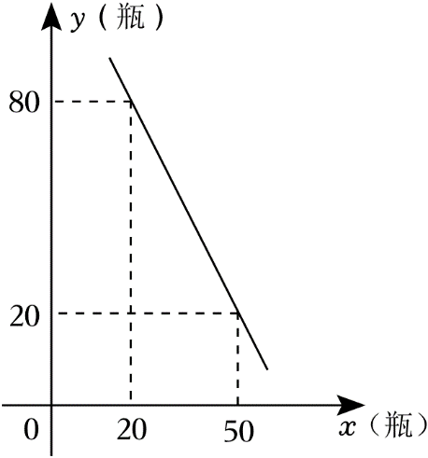
【分析】（1）先设y与x之间的函数关系式y＝kx+b，用待定系数法求函数解析式即可；
（2）根据甲种消毒剂的单价比乙种消毒剂的单价贵30元列出方程，解方程即可，注意验根．
【解答】解：（1）设y与x之间的函数关系式y＝kx+b，
把（50，20），（20，80）代入，
得：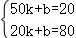，
解得：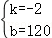，
∴y与x之间的函数关系式为y＝﹣2x+120；
（2）根据题意得：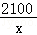﹣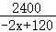＝30，
整理得x²﹣170x+4200＝0，
解得x＝30或x＝140，
经检验，x＝30是原方程的根，
当x＝30时，y＝﹣2×30+120＝60，
答：选购甲消毒液30瓶，选购乙消毒液60瓶．
【点评】本题考查了一次函数的应用，分式方程的应用，理解题意找到题目蕴含的相等关系是解应用题的关键．
40．（2023•静安区二模）已知反比例函数的图象经过点（﹣1，4）．
（1）求k的值；
（2）完成下面的解答过程．
解不等式组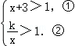，
解：解不等式①，得 x＞﹣2 ；
在方格中画出反比例函数的大致图象，根据图象写出不等式②的解集是 ﹣4＜x＜0 ；
把不等式①和②的解集在数轴上表示出来；
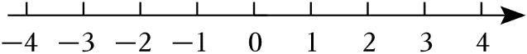
从图中可以找出这两个不等式解集的公共部分，得到原不等式组的解集是 ﹣2＜x＜0 ．
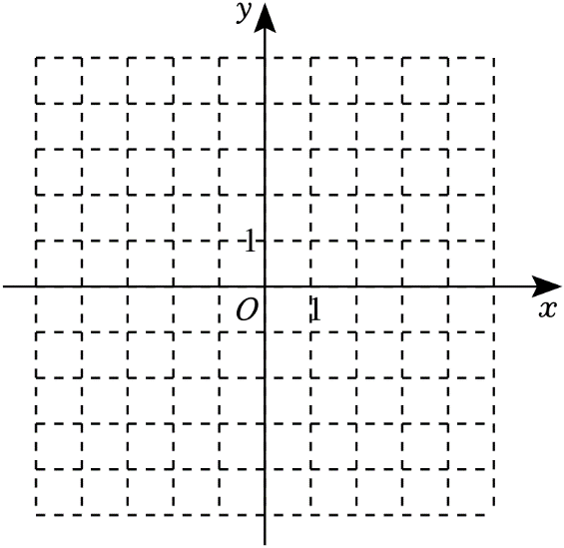
【分析】（1）把点（﹣1，4）代入，可以求得k的值；
（2）解不等式①得x＞﹣2；根据图象求得不等式②的解集是﹣4＜x＜0，在数轴上表示后，根据数轴即可求得原不等式组的解集．
【解答】解：（1）反比例函数的图象经过点（﹣1，4），
∴4＝，
解得k＝﹣4；
（2）解不等式①，得x＞﹣2；
在方格中画出反比例函数的大致图象，根据图象写出不等式②的解集是﹣4＜x＜0；
把不等式①和②的解集在数轴上表示出来；
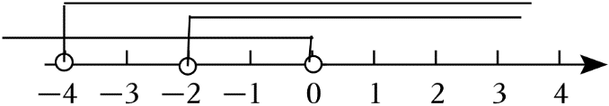
从图中可以找出这两个不等式解集的公共部分，得到原不等式组的解集是﹣2＜x＜0．
故答案为：x＞﹣2；﹣4＜x＜0；﹣2＜x＜0．
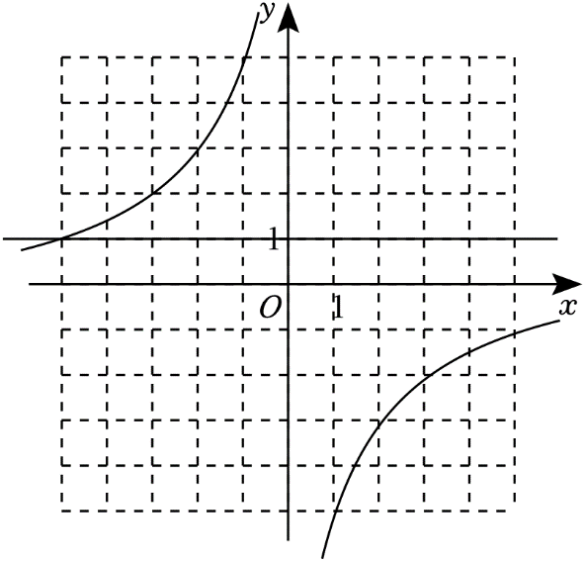
【点评】本题考查了反比例函数的图象和性质，解一元一次不等式组，数形结合是解题的关键．
41．（2023•普陀区二模）如图，在平面直角坐标系xOy中，正比例函数y＝2x的图象与反比例函数的图象交于点A，点A的纵坐标为4．
（1）求反比例函数解析式；
（2）点B在反比例函数的图象上，且在点A右侧，过点B作BC∥y轴交正比例函数的图象于点C，如果△OBC的面积是12，求点B的坐标．
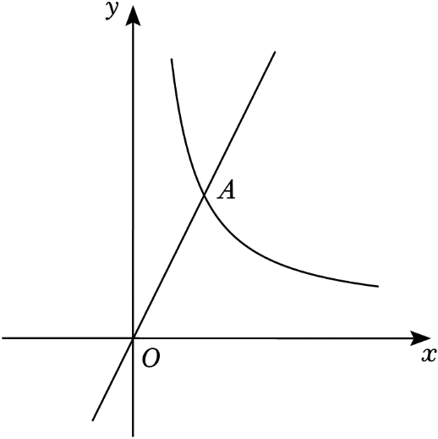
【分析】（1）由正比例函数解析式求得A的坐标，然后根据待定系数法即可求得反比例函数的解析式；
（2）设B（x，），则C（x，2x），BC＝2x﹣，利用三角形面积公式即可得到（2x﹣）•x＝12，求得x＝6，即可求得B（6，）．
【解答】解：（1）∵点A在正比例函数y＝2x的图象上，点A的纵坐标为4，
∴A（2，4），
∵反比例函数的图象过点A，
∴m＝2×4＝8，
∴反比例函数的解析式为y＝；
（2）设B（x，），则C（x，2x），
∴BC＝2x﹣，
∵△OBC的面积是12，
∴（2x﹣）•x＝12，
∴x²﹣4x﹣12＝0，
解得x₁＝6，x₂＝﹣2，
∵B在点A右侧，
∴B（6，）．
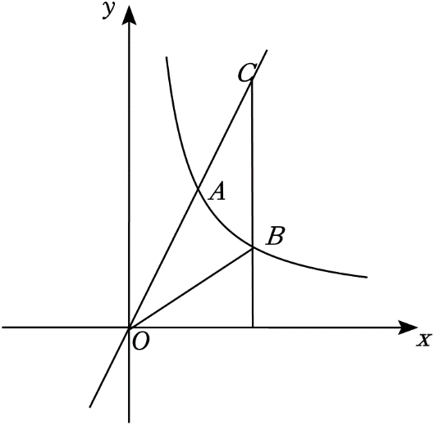
【点评】本题是反比例函数与一次函数的交点问题，考查了一次函数图象上点的坐标特征，待定系数法求反比例函数的解析式，三角形的面积，正确表示出点的坐标是解题的关键．
42．（2023•杨浦区二模）已知一次函数y＝kx+b的图象与反比例函数的图象相交于点A（1，m），B（n，2）．
（1）求一次函数的解析式；
（2）过点A作直线AC，交y轴于点D，交第三象限内的反比例函数图象于点C，连接BC，如果CD＝2AD，求线段BC的长．
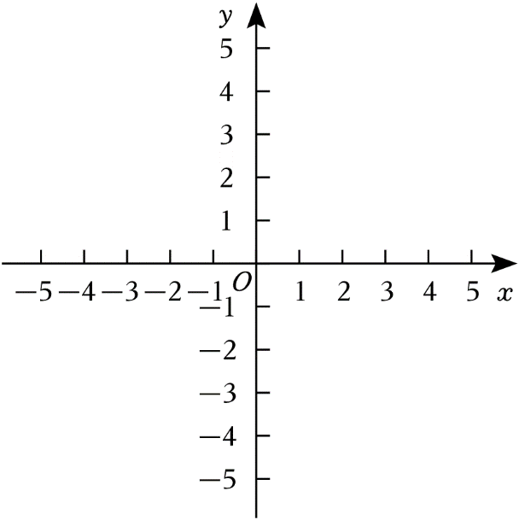
【分析】（1）根据反比例函数解析式求出A点和B点的坐标，然后用待定系数法求出一次函数的表达式即可；
（2）由相似三角形的性质和勾股定理即可求解．
【解答】解：（1）∵反比例函数的图象过点A（1，m），B（n，2），
∴m＝2n＝4，
解得m＝4，n＝2，
∴A（1，4），B（2，2），
∵一次函数y＝kx+b（k≠0）的图象过A点和B点，
∴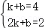，
解得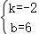，
∴一次函数的表达式为y＝﹣2x+6；
（2）如图，过点A作AE⊥y轴于E，过点C作CF⊥y轴于F，
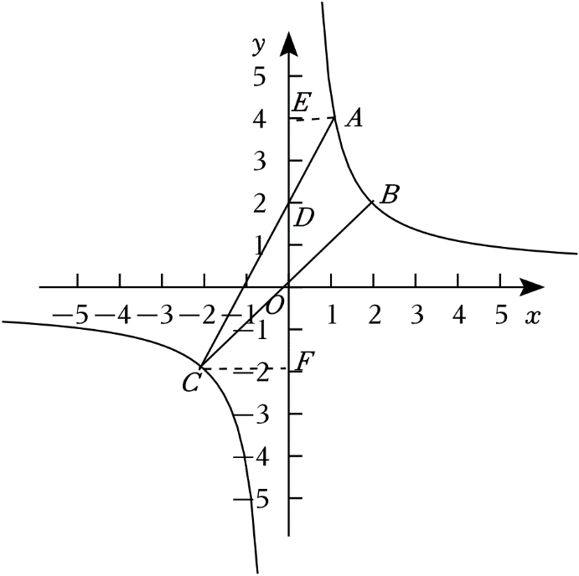
∴AE∥CF，
∴△AED∽△CFD，
∴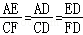，
∵CD＝2AD，
∴CF＝2AE＝2，
∴点C（﹣2，﹣2），
∴BC＝＝4．
【点评】本题是反比例函数与一次函数的交点问题，考查了反比例函数图象上点的坐标特征，待定系数法求一次函数的解析式，相似三角形的判定和性质，勾股定理等知识，灵活运用这些性质解决问题是解题的关键．

